Маслена неделюшка
(припевка на Масленицу)
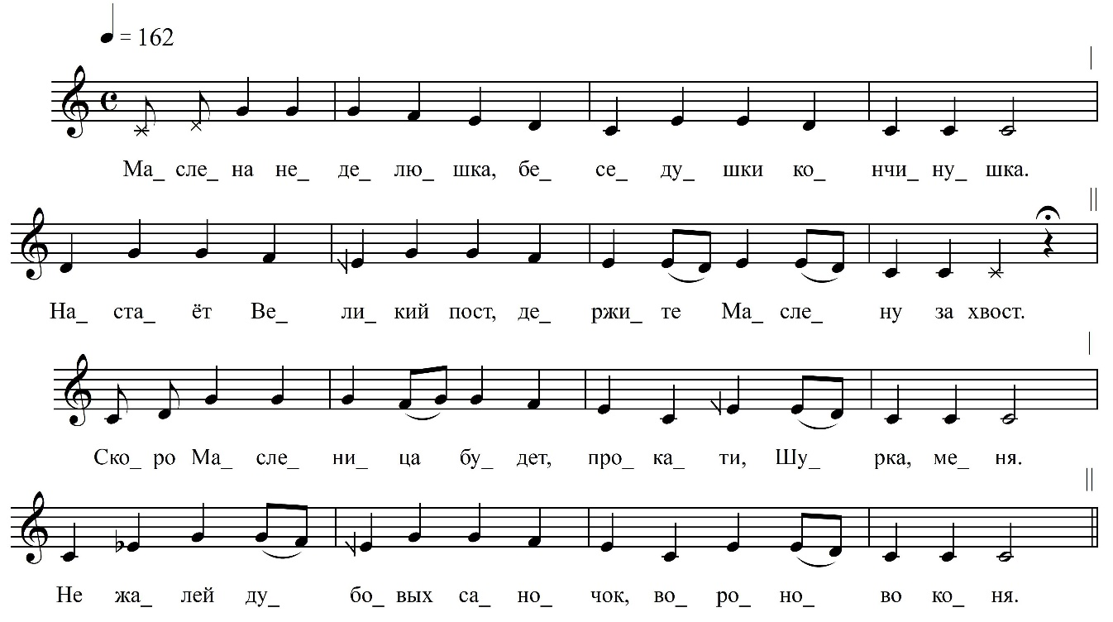

Маслена неделюшка –
Беседушки кончинушка.
Настаёт Великий пост,
Держите Маслену за хвост.

Скора Масленица будет,
Прокати, Шурка, меня.
Не жалей дубовых саночок,
Вороново коня.

Говорить-то говорили
Пустяков про девушку,
До чево договорили,
Плачу всю неделюшку.

Говорить-то говорили,
Говорить-то надо ли,
У меня-то вы спросите,
Мне его-то надо ли.

ФНОЦ СПбГИК, ВхI-а.4/4
Запись Лазоренко Н., Михолаповой О., Шинкевич Н. 26.06.1974
д. Морозово Вындиноостровского с/п Волховского р-на Ленинградской обл.
Инф. Корнева Екатерина Михайловна (1901), урож. д. Боргино Вындиноостровского с/п
Волховского р-на Ленинградской обл.

